Name: | Klasse: | Datum:
1 Benenne das Thema des folgenden Diagramms in einem Satz.

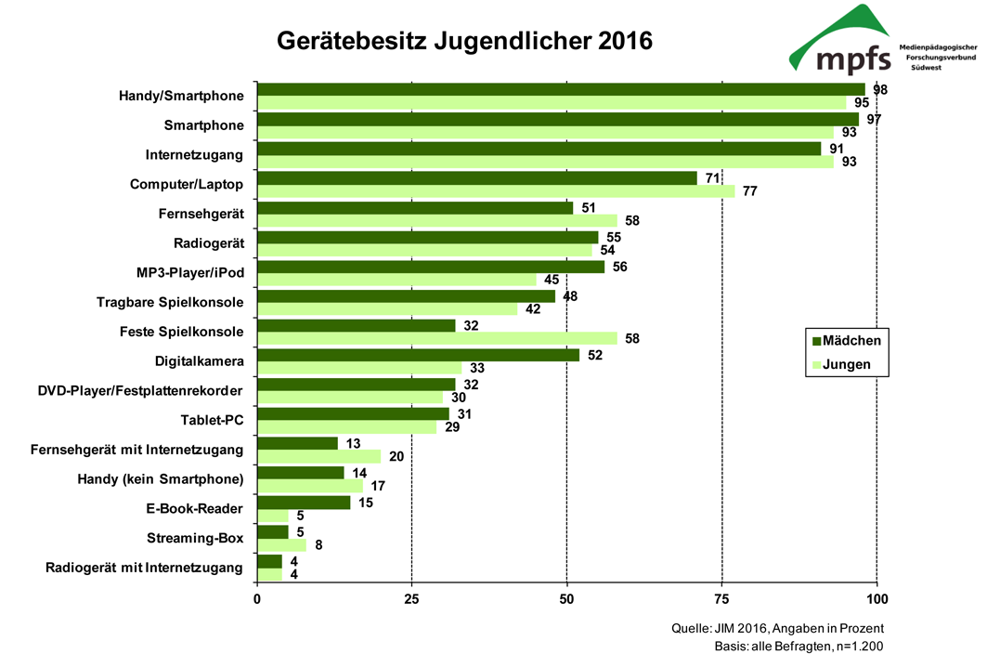
Quelle: aus: JIM-Studie 2016 © mpfs c/o Landesanstalt für Kommunikation Baden-Württemberg (LFK) www.mpfs.de
2 Kreuze an, welche der Aussagen über das Diagramm oben richtig sind und welche nicht.

 | im Diagramm enthaltene Aussagen | richtig | falsch
a) | Fast alle Jugendlichen verfügen über ein eigenes Handy bzw.  ein Smartphone.
b) | Radiogeräte sind bei Jungen deutlich beliebter als bei Mädchen.
c) | Den deutlichsten Unterschied im Gerätebesitz zwischen  Jungen und Mädchen gibt es bei Computern und Laptops.
d) | Tragbare Spielkonsolen sind bei Mädchen beliebter als feste Spielkonsolen. Dies ist bei Jungen genau umgekehrt.

3 Stelle die in Aufgabe 2 als falsch erkannten Aussagen richtig. Schreibe in ganzen Sätzen.

